Supplementary materials

KWESTIONARIUSZ WIEDZY NA TEMAT POSTAWY CIAŁA DLA NAUCZYCIELI WYCHOWANIA FIZYCZNEGO,
EDUKACJI PRZEDSZKOLNEJ I WCZESNOSZKOLNEJ
W pierwszej kolumnie zaznacz grafikę, która prezentuje nieprawidłową postawę ciała, w drugiej kolumnie nazwij nieprawidłowość w postawie ciała widoczną na grafice, w trzeciej kolumnie wybierz prawdziwe zdanie opisujące wybraną nieprawidłowość w postawie ciała, w czwartej kolumnie zaznacz ćwiczenia korygujące wybraną nieprawidłowość w postawie ciała. W każdej kolumnie zaznacz tylko jedną odpowiedź.

Lp. | Kolumna 1  Rozpoznawanie nieprawidłowości | Kolumna 2  Nazwa nieprawidłowości | Kolumna 3  Stwierdzenie opisujące nieprawidłowość | Kolumna 4  Ćwiczenia korygujące nieprawidłowość
1. | 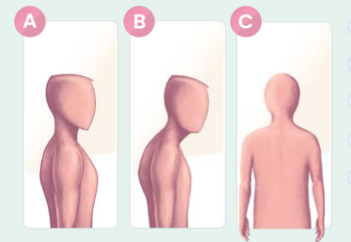 | - Nieprawidłowe wysklepienie klatki piersiowej  - Nadmierne wysunięcie głowy i barków do przodu  - Nieprawidłowa wielkość lordozy lędźwiowej  - Asymetryczne ustawienie barków  - Nie wiem | - Nieprawidłowość ta może być spowodowana zbyt długim oglądaniem TV w nieprawidłowej pozycji  - Nieprawidłowość ta może być spowodowana przez profesjonalny trening wspinaczki sportowej  - Nieprawidłowość ta może być spowodowana zbyt długim korzystaniem z telefonu komórkowego i graniem w gry na urządzeniach mobilnych w nieprawidłowej pozycji  - 1 & 3  - Nie wiem | 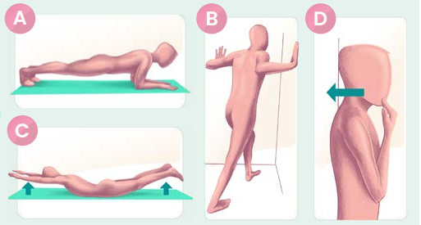  1. A&D 2. B&C 3. C&D 4. B&D 5. Nie wiem
2. | 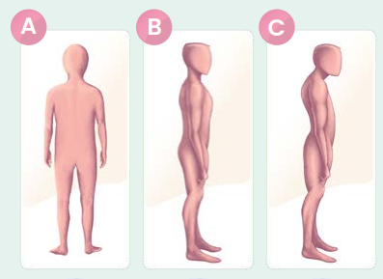 | - Nieprawidłowa wielkość lordozy lędźwiowej  - Nieprawidłowa wielkość kifozy piersiowej i lordozy lędźwiowej  - Skolioza  - Asymetryczne ustawienie barków  - Nie wiem | - Przyczyną tego zaburzenia może być nieprawidłowa postawa ciała w czasie pracy przy komputerze, odrabiania lekcji lub korzystania z telefonu komórkowego  - Nieprawidłowość ta może być spowodowana nawykowym wykonywaniem codziennych czynności ręką dominującą  - Przyczyną tej nieprawidłowości może być regularne bieganie  - 1 & 2  - Nie wiem | 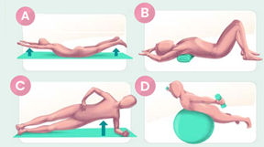  1. A&B 2. B&D 3. A&D 4. C&D 5. Nie wiem
3. | 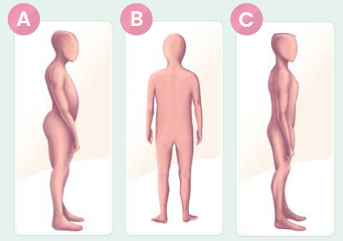 | - Wysunięcie barków do przodu  - Nieprawidłowa wielkość lordozy lędźwiowej  - Skolioza  - Nieprawidłowa wielkość kifozy piersiowej  - Nie wiem | - Za tę nieprawidłowość może odpowiadać osłabienie mięśni brzucha i nieprawidłowe ustawienie miednicy  - Ta nieprawidłowość zawsze jest uwarunkowana genetycznie  - Za tę nieprawidłowość może odpowiadać wykonywanie ćwiczeń fizycznych z obciążeniem wzmacniających mięśnie brzucha  - 1 & 2  - Nie wiem | 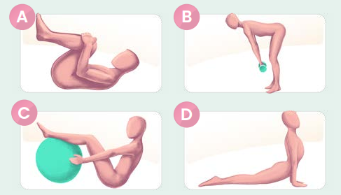  1. A&C 2. B&C 3. C&D 4. A&D 5. Nie wiem  D
4. | 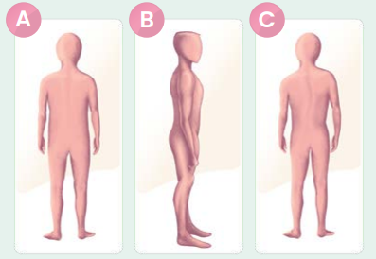 | - Nieprawidłowa wielkość lordozy lędźwiowej  - Nieprawidłowa wielkość kifozy piersiowej  - Skolioza  - Wysunięcie barków do przodu  - Nie wiem | - Przyczyną tej nieprawidłowości może być wykonywanie czynności symetrycznie, równomiernie obciążając obie strony ciała  - Przyczyną tej nieprawidłowości może być długotrwałe wykonywanie asymetrycznej aktywności np. gra na wiolonczeli lub siedzenie w ławce szkolnej w asymetrycznej pozycji  - Przyczyną tej nieprawidłowości najczęściej jest zbyt intensywny trening sportowy  - Przyczyną tej nieprawidłowości najczęściej jest praca w pozycji stojącej  - Nie wiem | 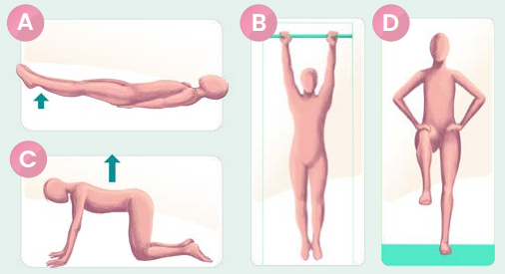  1. A 2. B 3. C 4. D 5. Nie wiem
5. | 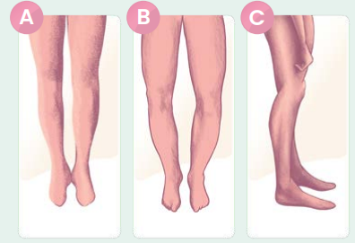 | - Szpotawość stawów kolanowych  - Przeprost stawu kolanowego  - Koślawość stawów kolanowych  - Przykurcz zginaczy podeszwowych stopy  - Nie wiem | - Ta nieprawidłowość jest wynikiem choroby zwyrodnieniowej stawu kolanowego u dzieci  - Ta nieprawidłowość jest związana z wydłużeniem mięśni bocznej strony kończyn dolnych i skróceniem mięśni i więzadeł po stronie przyśrodkowej  - Przyczyną tej nieprawidłowości może być koślawość stóp  - 1 & 2 & 3  - Nie wiem | 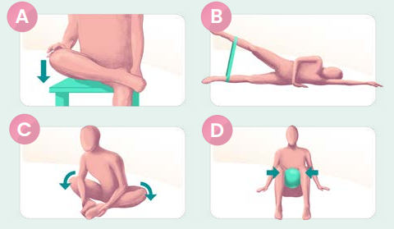  1. A&B 2. B&C 3. B&D 4. A&D 5. Nie wiem
6. | 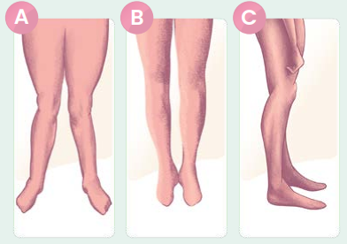 | - Przeprost stawu kolanowego  - Koślawość stawów kolanowych  - Szpotawość stawów kolanowych  - Przykurcz zginaczy podeszwowych stopy  - Nie wiem | - Takie ustawienie stawów kolanowych często łączy się z nieprawidłowym ustawieniem stóp i może zwiększać ryzyko urazu kończyn dolnych  - Takie ustawienie kończyn dolnych jest wynikiem asymetrii długości kończyn dolnych  - W przypadku wystąpienia tej wady u dzieci poniżej 10 roku życia należy jak najszybciej skonsultować się ze specjalistą  - 1 & 3  - Nie wiem | 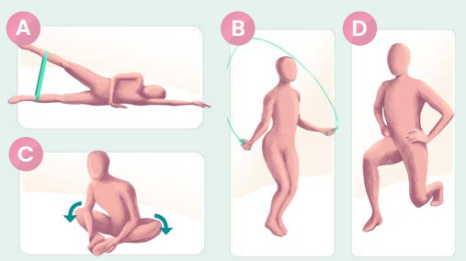  1. A 2. B 3. C 4. A&C 5. Nie wiem
7. | 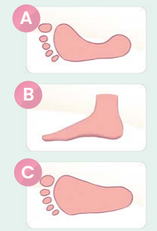 | - Stopa wydrążona  - Stopa płaska  - Nieprawidłowe ustawienie palców stóp  - Nieprawidłowe ustawienie palucha  - Nie wiem | - Jazda na rowerze przyczynia się do powstawania tej nieprawidłowości  - W tej nieprawidłowości chodzenie boso po trawie jest przeciwskazane  - Przyczyną tej nieprawidłowości mogą być niewydolności mięśniowa i więzadłowa  - 1 & 2 & 3  - Nie wiem | 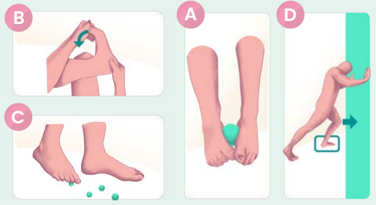  1. A&B 2. B&C 3. C&D 4. A&C 5. Nie wiem
8. | 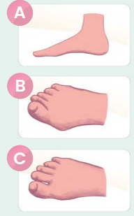 | - Palce młotkowate  - Palce szponiaste  - Paluch koślawy  - Stopa wydrążona  - Nie wiem | - Jazda na rowerze przyczynia się do powstawania tej nieprawidłowości  - Chodzenie w butach, które są za małe i za wąskie może być przyczyną tej nieprawidłowości  - Asymetria długości kończyn dolnych jest przyczyną tej nieprawidłowości  - Chodzenie boso jest przeciwskazane w przypadku tej nieprawidłowości  - Nie wiem | 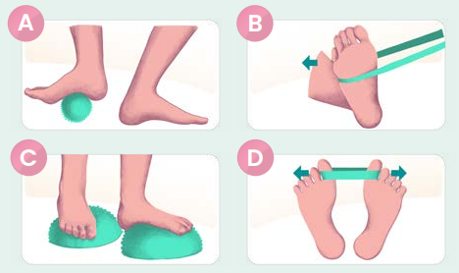  1. A 2. B 3. C 4. D 5. Nie wiem
W pierwszej kolumnie zaznacz prawidłową pozycję. Następnie w drugiej kolumnie wybierz prawdziwe zdanie opisujące wybraną pozycję. W każdej kolumnie zaznacz tylko jedną odpowiedź.

1. | 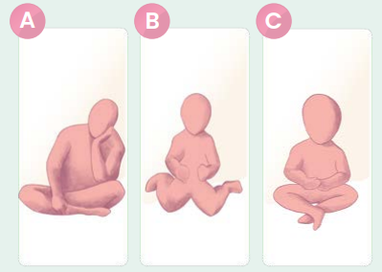 |  | - Ta pozycja jest prawidłowa, ponieważ stawy kolanowe są w prawidłowym ustawieniu  - Ta pozycja jest prawidłowa, ponieważ zmniejsza masę ciała  - Ta pozycja jest prawidłowa, ponieważ sprawia, że dzieci są wyższe i bardziej sprawne  - Wszystkie powyższe stwierdzenia dotyczą wybranej pozycji  - Nie wiem
2. | 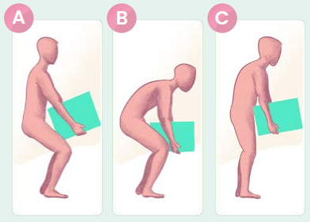 |  | - Ta pozycja jest prawidłowa, ponieważ kręgosłup jest zgięty, aby zmniejszyć ciężar przedmiotu  - Ta pozycja jest prawidłowa, ponieważ tułów jest pochylony do przodu i stawy kolanowe są zgięte  - Ta pozycja jest prawidłowa, ponieważ kręgosłup w odcinku lędźwiowym (dolna część pleców) jest prosty  - Wszystkie powyższe stwierdzenia dotyczą wybranej pozycji  - Nie wiem
3. | 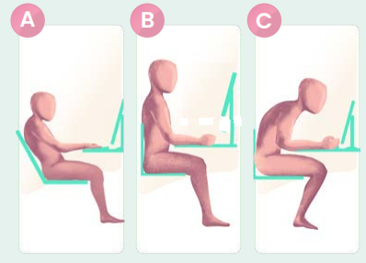 |  | - Ta pozycja jest prawidłowa, ponieważ ekran komputera znajduje się znacznie poniżej poziomu oczu  - Ta pozycja jest prawidłowa, ponieważ krzywizny kręgosłupa mają naturalny kształt  - Ta pozycja jest prawidłowa, ponieważ odcinek szyjny kręgosłupa jest zgięty, a plecy zaokrąglone  - Wszystkie powyższe stwierdzenia dotyczą wybranej pozycji  - Nie wiem
4. | 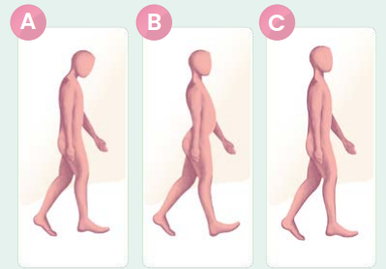 |  | - Ta pozycja jest prawidłowa, ponieważ osoba chodzi prosto, z prawidłowym ustawieniem kręgosłupa  - Ta pozycja jest prawidłowa, ponieważ osoba chodzi pochylając się do przodu  - Ta pozycja jest prawidłowa, ponieważ osoba chodzi odchylając się do tyłu  - Wszystkie powyższe stwierdzenia dotyczą wybranej pozycji  - Nie wiem
5. | 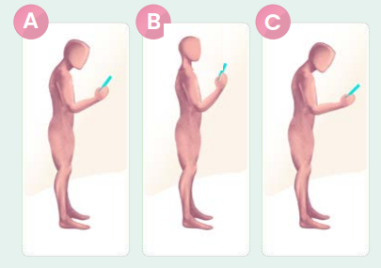 |  | - Ta pozycja jest prawidłowa, ponieważ cały kręgosłup jest wyprostowany i telefon znajduje się na wysokości klatki piersiowej  - Ta pozycja jest prawidłowa, ponieważ głowa jest pochylona do przodu o więcej niż 10 stopni  - Ta pozycja jest prawidłowa, ponieważ głowa i szyja znajdują się we właściwym ustawieniu, a osoba nie patrzy w dół  - Wszystkie powyższe stwierdzenia dotyczą wybranej pozycji  - Nie wiem
6. | 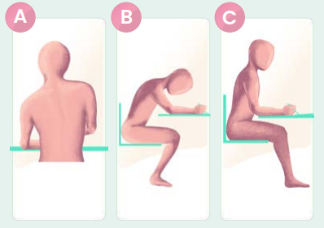 |  | - Ta pozycja jest prawidłowa, ponieważ prawy bark jest wyżej, dostosowany do pisania prawą ręką  - Ta pozycja jest prawidłowa, ponieważ łokcie są podparte a stawy kolanowe i biodrowe są ustawione pod odpowiednim kątem  - Ta pozycja jest prawidłowa, ponieważ zgięcie tułowia przekracza 50°  - Wszystkie powyższe stwierdzenia dotyczą wybranej pozycji  - Nie wiem
7. | 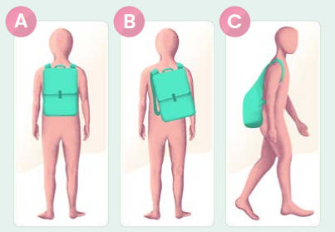 |  | - Takie noszenie plecaka jest korzystne, gdyż plecak nie musi przylegać do powierzchni pleców  - Plecak można nosić na jednym ramieniu, bo to jest wygodne i praktyczne  - Takie noszenie plecaka jest korzystne - paski plecaka są odpowiednio wyregulowane, plecak dobrze przylega do pleców  - Wszystkie powyższe stwierdzenia dotyczą wybranej pozycji  - Nie wiem
8. | 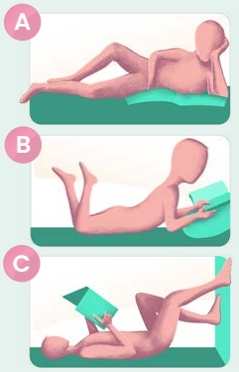 |  | - Ta pozycja jest prawidłowa, ponieważ ustawienie głowy i odcinka szyjnego kręgosłupa jest poprawne  - Ta pozycja jest prawidłowa, ponieważ osoba leży na miękkiej kanapie  - Ta pozycja jest prawidłowa, gdyż leżenie na boku wspomaga oddychanie  - Wszystkie powyższe stwierdzenia dotyczą wybranej pozycji  - Nie wiem

PROSZĘ ZAZNACZYĆ ODPOWIEDŹ PRZY KAŻDYM PYTANIU LUB WYPEŁNIĆ PUSTE POLE
PYTANIE | ODPOWIEDZI
- Czy zachęcasz swoich uczniów do podejmowania pozaszkolnej aktywności fizycznej przez co najmniej 60 minut dziennie? | 1. Zawsze  2. Często  3. Czasami  4. Rzadko  5. Nigdy
- Czy zwracasz uwagę na postawę swoich uczniów w czasie pozycji siedzącej, stojącej, a także podczas ruchu? | 1. Zawsze  2. Często  3. Czasami  4. Rzadko  5. Nigdy
- Czy mówisz uczniom o prawidłowej postawie ciała i korzyściach z jej utrzymania? | 1. Zawsze  2. Często  3. Czasami  4. Rzadko  5. Nigdy
- Czy w Twojej szkole prowadzone są systematycznie przesiewowe badania postawy ciała uczniów? | 1. Tak  Przez kogo przeprowadzone?  a. lekarza  b. fizjoterapeutę  c. pielęgniarkę  d. inną osobę……………………………………………………………  2. Nie
- Czy samodzielnie oceniasz postawę ciała uczniów? | 1. Zawsze  2. Często  3. Czasami  4. Rzadko  5. Nigdy
- Jakie działanie podejmujesz, jeśli zauważysz u uczniów nieprawidłowości w postawie ciała? | 1. Informuję ich rodziców lub dyrektora szkoły  2. Kieruję ich do specjalisty, aby rozwiązał ich problem  3. Kieruję ich na zajęcia z gimnastyki korekcyjnej poza szkołą  4. Organizuję zajęcia z gimnastyki korekcyjnej dla tych uczniów na terenie szkoły  5. Ta dziedzina to poważna sprawa i wolę samodzielnie nie podejmować działań
- Czy na swoich lekcjach uwzględniasz ćwiczenia utrwalające nawyk prawidłowej postawy ciała? | 1. Zawsze  2. Często  3. Czasami  4. Rzadko  5. Nigdy
- Czy Twoja szkoła wspiera lub zachęca nauczycieli do poszerzania wiedzy na temat postawy ciała i umiejętności jej oceny? | 1. Zawsze  2. Często  3. Czasami  4. Rzadko  5. Nigdy
- Jakie są zagrożenia wynikające z braku wczesnego rozpoznania wad w postawie ciała u dzieci?  * możesz zaznaczyć więcej niż jedną odpowiedź | 1. Utrwalenie nieprawidłowości w postawie ciała  2. Nie ma zagrożeń wynikających z braku wczesnego rozpoznania wady w postawie ciała, gdyż na każdym etapie jej rozwoju można dokonać korekcji  3. Nierozpoznana i nieskorygowana wada w postawie ciała może być przyczyną bólu i zmian zwyrodnieniowych aparatu ruchu w przyszłości  4. Brak wczesnego rozpoznania wady w postawie ciała może zaburzyć rozwój dziecka  5. Nie wiem
- Gdzie zdobyłeś/łaś wiedzę na temat profilaktyki i korekcji wad w postawie ciała?  * możesz zaznaczyć więcej niż jedną odpowiedź | - Od lekarza  - Od fizjoterapeuty  - Od pielęgniarki  - Od instytucji rządowych/instytucji edukacyjnych  - Od kolegów i innych osób pracujących ze mną  - Z Internetu  - Czytam profesjonalne książki i artykuły  - Z telewizji, radio  - Biorąc udział w warsztatach/szkoleniach z tego zakresu  - Biorąc udział w kursach doszkalających  - W czasie studiów  - Nie szukam takich informacji
- Czy chciałbyś/abyś wiedzieć więcej na temat wad w postawie ciała? | 1. Tak potrzebuję wiedzy na ten temat  2. Być może tak, większa wiedza na ten temat będzie użyteczna  3. Być może tak, mogę podzielić się wiedzą z innymi nauczycielami  4. Nie, to nie jest ważne dla mnie  5. Nie, nie mam czasu
- Które z nieprawidłowości w postawie ciała wskazane obok, są ci znane?  * możesz zaznaczyć więcej niż jedną odpowiedź | 1. Skolioza  2. Inne zaburzenia kręgosłupa poza skoliozą  3. Nieprawidłowe ustawienie głowy  4. Nieprawidłowe ustawienie barków I łopatek  5. Wady klatki piersiowej  6. Nieprawidłowe ustawienie miednicy  7. Nieprawidłowe ustawienie kolan  8. Wady stóp  9. Inne …………………………………………………………  10. Nie znam nieprawidłowości w postawie ciała
- Które z czynników środowiskowych mogą mieć negatywny wpływ na prawidłowy rozwój postawy ciała?  * możesz zaznaczyć więcej niż jedną odpowiedź | 1. Zbyt długo utrzymywana pozycja siedząca w czasie lekcji w szkole  2. Ograniczona aktywność fizyczna lub jej brak  3. Prawidłowe dopasowanie mebli w szkole i w domu do potrzeb rozwojowych dziecka  4. Nieprawidłowy sposób noszenia plecaka i jego nadmierny ciężar  5. Nieprawidłowo dobrane buty lub odzież  6. Odpowiedni czas snu i wypoczynku dziecka  7. Ograniczony udział w lekcjach wychowania fizycznego lub zwolnienie lekarskie z lekcji wychowania fizycznego  9. Nie wiem
- Czy ukończyłeś/łaś specjalizację, kurs kwalifikacyjny, studia podyplomowe z zakresu profilaktyki i korekcji wad w postawie ciała? | 1. Tak, podczas studiów  2. Tak, po zakończeniu studiów  Ile godzin/dni/ weekendów trwał kurs? ………  3. Nie, nigdy
- Jak długo pracujesz jako nauczyciel? | ……………….lata
- Ile masz lat? | ……………….lata
- Płeć | 1. Mężczyzna  2. Kobieta  3. Inna
- Jak oceniasz swoją wiedzę na temat wad w postawie ciała i metod ich oceny? | 1. Bardzo dobrze  2. Dobrze  3. Do przyjęcia/ Akceptowalny  4. Źle  5. Bardzo źle
- Lokalizacja szkoły | 1. Wieś  2. Miasto do 50 000 mieszkańców  3. Miasto liczące od 50 do 150 000 mieszkańców  4. Miasto od 150 do 500 000 mieszkańców  5. Miasto liczące ponad 500 000 mieszkańców
- Jesteś nauczycielem/nauczycielką: | 1. Edukacji przedszkolnej  2. Edukacji wczesnoszkolnej  3. Wychowania fizycznego
- W jakiej szkole jesteś nauczycielem/nauczycielką:? | 1. Przedszkole  2. Szkoła podstawowa  3. Szkoła średnia
- Czy przebierasz się w strój sportowy na lekcje wychowania fizycznego z uczniami? | 1. Zawsze  2. Często  3. Czasami  4. Rzadko  5. Nigdy
- Czy aktywnie wykonujesz ćwiczenia z uczniami podczas lekcji? | 1. Zawsze  2. Często  3. Czasami  4. Rzadko  5. Nigdy
- Czy zwracasz uwagę aby strój sportowy uczniów był odpowiedni? | 1. Zawsze  2. Często  3. Czasami  4. Rzadko  5. Nigdy

BODY POSTURE LITERACY QUESTIONNAIRE FOR PE, KINDERGARTEN, AND PRIMARY EDUCATION TEACHERS
In the first column, select the graphic that shows the abnormal posture, in the second column name the postural abnormality shown in the graphic, in the third column select the single correct sentence that describes the selected postural abnormality, in the fourth column select exercises to correct the selected postural abnormality.
In each column, mark only one answer.
No. | Column 1  Identification of the abnormality | Column 2  Name of the abnormality | Column 3  A statement describing the abnormality | Column 4  Exercises to correct the abnormality
1. |  | - Abnormal arching of the chest  - Excessive forward extension of the head and shoulders  - Abnormally sized lumbar lordosis  - Asymmetrical shoulder position  - Do not know | - This abnormality may be caused by watching TV for too long in the wrong position.  - This abnormality may be caused by training in professional sport climbing.  - This abnormality may be caused by using a mobile phone for too long and playing games on mobile devices in the wrong position.  - 1 & 3.  - Do not know. | 1. A & D 2. B & C 3. C & D 4. B & D 5. Do not know
2. |  | - Abnormally sized lumbar lordosis  - Abnormally sized thoracic kyphosis and lumbar lordosis  - Scoliosis  - Asymmetrical position of shoulders  - Do not know | - The cause of this abnormality may be an incorrect posture when working at the computer, doing homework or using a mobile phone.  - The abnormality may be caused by the habitual performance of daily activities with the dominant hand.  - This abnormality may be caused by regular running.  - 1 & 2  - Do not know. | 1. A & B 2. B & D 3. A & D 4. C & D 5. Do not know
3. |  | - Forward extension of shoulders  - Abnormally sized lumbar lordosis  - Scoliosis  - Abnormally sized thoracic kyphosis  - Do not know | - Abdominal muscle weakness and pelvic misalignment may be responsible for this abnormality.  - This abnormality is always genetic.  - Exercising with weights to strengthen the abdominal muscles may be responsible for this abnormality.  - 1 & 2.  - Do not know. | 1. A & C 2. B & C 3. C & D 4. A & D 5. Do not know  D
4. |  | - Abnormally sized lumbar lordosis  - Abnormally sized thoracic kyphosis  - Scoliosis  - Forward protrusion of shoulders  - Do not know | - The cause of this abnormality may be the performance of activities symmetrically, placing equal weight on each side of the body.  - The cause of this abnormality may be the prolonged performance of an asymmetrical activity, such as playing the cello or sitting at a school desk in an asymmetrical position.  - This abnormality is usually caused by excessively intensive sports training.  - This abnormality is usually caused by working in a standing position.  - Do not know. | 1. A 2. B 3. C 4. D 5. Do not know
5. |  | - Varus knee  - Hyperextension of the knee  - Valgus knee  - Contracture of the sole flexors of the foot  - Do not know | - This abnormality is caused by the osteoarthritis of the knee joints in children.  - This abnormality is associated with the elongation of the muscles on the lateral side of the lower limbs and the shortening of the muscles and ligaments on the medial side.  - This abnormality may be caused by valgus feet.  - 1 & 2 & 3.  - Do not know. | 1. A & B 2. B & C 3. B & D 4. A & D 5. Do not know
6. |  | - Hyperextension of the knee  - Valgus knee  - Varus knee  - Contracture of the plantar flexors of the foot  - Do not know | - This knee joint alignment is often combined with foot malalignment and may increase the risk of lower limb injury.  - This lower limb positioning results from asymmetric length of the lower limbs.  - A specialist should be consulted as soon as possible if this defect occurs in children under 10 years of age.  - 1 & 3.  - Do not know. | 1. A 2. B 3. C 4. A & C 5. Do not know
7. |  | - Hollow foot  - Flat foot  - Abnormal position of the toes  - Toe malalignment  - Do not know | - Cycling contributes to this abnormality  - Barefoot walking on grass is contraindicated in this abnormality  - Muscle and ligamentous insufficiencies may be the cause of this abnormality  - 1 & 2 & 3  - Do not know. | 1. A & B 2. B & C 3. C & D 4. A & C 5. Do not know
8. |  | - Hammer toes  - Clawed toes  - Hallux valgus  - Hollow foot  - Do not know | - Cycling contributes to this abnormality.  - Walking in shoes that are too small and too narrow may cause this abnormality.  - Lower limb length asymmetry is the cause of this abnormality.  - Barefoot walking is contraindicated in this abnormality.  - Do not know. | 1. A 2. B 3. C 4. D 5. Do not know
Mark the correct posture in the first column. Then, in the second column, choose the single correct sentence that describes the selected posture.
Select only one answer in each column.
1. |  |  | - This position is correct because the knee joints are not in an unnatural position.  - This position is correct because it reduces body weight.  - This position is correct because it makes children taller and more agile.  - Do not know.
2. |  |  | - This position is correct because the spine is bent to reduce the weight of the object.  - This position is correct because the trunk is bent forward and the knee joints are bent.  - This position is correct because the lumbar spine (lower back) is straight.  - Do not know.
3. |  |  | - This position is correct because the computer screen is well below eye level.  - This position is correct because the curves of the spine have a natural shape.  - This position is correct because the cervical spine is bent and the back is rounded.  - Do not know.
4. |  |  | - This position is correct because the person walks upright, with the spine in the correct position.  - This position is correct because the person walks leaning forward.  - This position is correct because the person walks leaning backwards.  - Do not know.
5. |  |  | - This position is correct because the entire spine is straight and the phone is at chest level.  - This position is correct because the head is tilted forward more than 10 degrees.  - This position is correct because the head and neck are in the correct alignment and the person is not looking down.  - Do not know.
6. |  |  | - This position is correct because the right shoulder is higher, adapted to writing with the right hand.  - This position is correct because the elbows are supported and the knee and hip joints are at the correct angle.  - This position is correct because the flexion of the trunk exceeds 50°.  - Do not know.
7. |  |  | - Wearing a backpack this way is advantageous because the backpack does not have to stick to the surface of the back.  - The backpack can be carried on one shoulder because it is comfortable and practical.  - Wearing a backpack this way is beneficial as the backpack straps are properly adjusted and the backpack sits well on the back.  - Do not know.
8. |  |  | - This position is correct because the alignment of the head and cervical spine is correct.  - This position is correct because the person is lying on a soft couch.  - This position is correct because lying on your side aids breathing.  - Do not know.

PLEASE TICK THE ANSWER TO EACH QUESTION OR FILL IN THE BLANK.
QUESTION | ANSWERS
- Do you encourage your students to engage in extracurricular physical activity for at least 60 minutes a day? | 1. Always  2. Often  3. Sometimes  4. Rarely  5. Never
- Do you pay attention to your students’ posture when they are sitting, standing and moving? | 1. Always  2. Often  3. Sometimes  4. Rarely  5. Never
- Do you talk to your students about correct posture and the benefits of maintaining it? | 1. Always  2. Often  3. Sometimes  4. Rarely  5. Never
- Is systematic screening of students’ posture carried out at your school? | 1. Yes  Who conducts it?  a. A doctor  b. A physiotherapist  c. A nurse  d. Other……………………………………………………………  2. No
- Do you independently assess your students’ posture? | 1. Always  2. Often  3. Sometimes  4. Rarely  5. Never
- What action do you take if you notice postural abnormalities in your students? | 1. I inform their parents or school principal.  2. I refer them to a specialist to solve their problem.  3. I send them to remedial gymnastics classes outside of school.  4. I organise corrective gymnastics classes for these students at the school.  5. This area is serious and I prefer not to take action on my own.
- Do you include exercises in your classes to reinforce the habit of correct posture? | 1. Always  2. Often  3. Sometimes  4. Rarely  5. Never
- Does your school support or encourage teachers to improve their knowledge about posture and their ability to assess it? | 1. Always  2. Often  3. Sometimes  4. Rarely  5. Never
- What are the risks of not identifying postural defects in children early?  * You can select more than one answer. | 1. Abnormal posture is perpetuated.  2. There are no threats resulting from the lack of early diagnosis of postural defects as corrections can be made at any stage of their development.  3. Unrecognised and uncorrected postural defects may cause pain and degenerative changes in the musculoskeletal system in the future.  4. Failure to recognise postural defects early may disturb the child’s development.  5. Do not know.
- Where did you learn about the prevention and correction of postural defects?  * You can select more than one answer. | - From a doctor.  - From a physiotherapist.  - From a nurse.  - From governmental/educational institutions.  - From colleagues and other people working with me.  - From the internet.  - From reading professional books and articles.  - From television or radio.  - From taking part in workshops/trainings in this area.  - From taking part in professional development courses.  - While studying.  - I don’t look for such information.
- Would you like to know more about postural defects? | 1. Yes, I need knowledge about this.  2. Perhaps yes, more knowledge on this topic will be useful.  3. Perhaps yes, I can share my knowledge with other teachers.  4. No, it's not important to me.  5. No, I don't have time.
- Which of the postural abnormalities indicated in the second column are you familiar with?  * You can select more than one answer | 1. Scoliosis.  2. Other spine disorders except for scoliosis.  3. Abnormal position of the head.  4. Abnormal position of the shoulders and shoulder blades.  5. Chest abnormalities.  6. Abnormal pelvic position.  7. Malalignment of the knees.  8. Foot defects.  9. Other …………………………………………………………  10. I don’t know of any postural abnormalities.
- Which environmental factors may have a negative impact on the correct development of posture?  * You can select more than one answer. | 1. Maintaining a sitting position for too long during lessons at school.  2. Limited or no physical activity.  3. Proper adjustment of furniture at school and at home to the child’s developmental needs.  4. Incorrectly carrying a backpack and its excessive weight.  5. Incorrectly selected shoes or clothing.  6. Inadequate sleep and rest time for the child.  7. Limited participation in physical education lessons or medical leave from physical education lessons.  9. Do not know.
- Have you completed any specialisation, qualification course or postgraduate course in the field of prevention and correction of postural defects? | 1. Yes, during my studies.  2. Yes, after graduation.  How many hours/days/weekends did the course last? ………  3. No, never
- How long have you been working as a teacher? | ……………….year/s.
- How old are you? | ……………….years.
- Gender | 1. Man  2. Woman  3. Other
- How would you rate your knowledge of postural defects and methods of assessing them? | 1. Very good  2. Good  3. Acceptable  4. Bad  5. Very bad
- Location of the school | 1. A village  2. A city with up to 50,000 residents  3. A city with 50 to 150,000 residents  4. A city from 150 to 500,000 residents  5. A city with more than 500,000 residents
- You are a teacher of: | 1. Preschool education  2. Early school education  3. Physical education
- In which school are you a teacher? | 1. Kindergarten  2. Primary school  3. Secondary school
- Do you change into sportswear for physical education lessons with students? | 1. Always  2. Often  3. Sometimes  4. Rarely  5. Never
- Do you actively do exercises with students during lessons? | 1. Always  2. Often  3. Sometimes  4. Rarely  5. Never
- Do you ensure that students’ sportswear is appropriate? | 1. Always  2. Often  3. Sometimes  4. Rarely  5. Never

